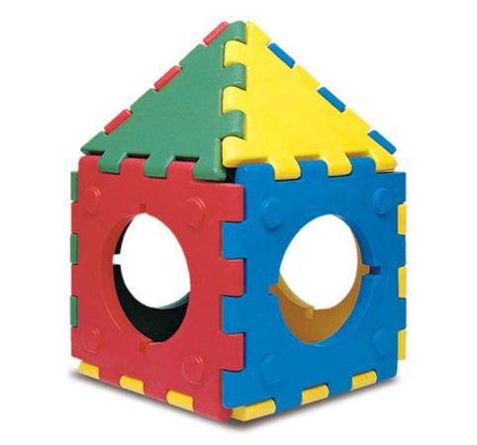

Gioco casetta Cubic Toy composto da elementi modulari in robusta plastica in varie colorazioni resistenti ai raggi UV e agenti atmosferici. Facile da comporre senza l'ausilio di attrezzi, è atossico e sicuro al 100%, come testimonia il marchio "giocattoli sicuri" il quale garantisce la conformità del gioco alle normative UNI EN 1176. Utilizzabile sia all'aperto che in aree gioco allestite all'interno, è disponibile in due diverse versioni: - 4 Facciate e un pannello base per il fissaggio al terreno + tetto formato da 4 pannelli triangolari. - 5 Facciate + tetto formato da 5 pannelli triangolari Dimensioni: per lato 75 cm
Categoria: Strutture multigioco in plastica
Tipi di scuola: materna
Codice: VI30156

